软件工程实验报告

实验题目：面向对象的设计

指导教师：杨建
姓名：
班级：
学号：

教学目的：培养学生运用面向对象方法和技术设计系统的能力，掌握子系统的划分、子系统内、之间对象类的关系（对象模型的详细设计），以及基于类结构图的数据库设计。
教学成果：一个学生选课系统的对象模型详细设计。包括：细化的类结构图，基于类结构图的数据库表结构设计。
实验课时：4学时
实验环境：Visio软件、Rational Rose软件、Enterprise Architect软件
实验报告要求：
- 本实验要求提交采用Rational Rose软件绘制的细化的类图和基于类图的数据库设计。具体包括：
- 类中方法的使用和实现关系描述
- 关键方法的伪代码
- 数据库表字段的定义
- 按照下面的格式提交实验报告
编号：SE-006 | 面向对象的设计
详细类图 | 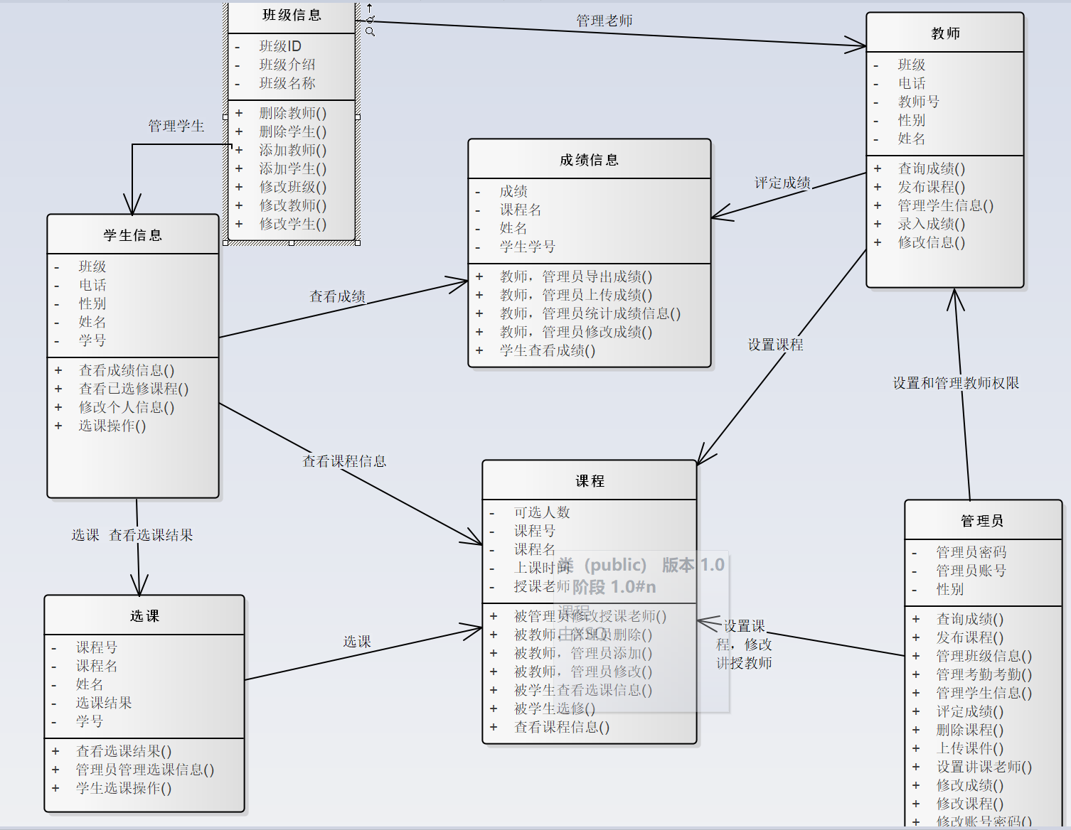
主要过程的伪代码 | IF ACCOUNT = TEACHER  THEN 进入教师系统  教师查看学生信息/录入分数  IF TEACHER 查看教授课程  THEN SHOW 课程表  IF TEACHER 布置作业  THEN 进入到作业窗口  IF TEACHER 设置分数  THEN 进入设置分数窗口  IF TEACHER QUIT  THEN 退出成功！  IF ACCOUNT = STUDENT  THEN 进入学生系统  学生查看选课/课表/查看选课结果/课程成绩  IF 学生选课重复  THEN 你已经重复选择该课程，请重新选择  IF 学生查看选课结果  IF 中签  THEN 你已经选课成功！  ELSE 很遗憾该课程已满，未选中！  IF 学生查看课表  THEN SHOW 课表  IF 学生 QUIT  THEN 退出成功！  IF ACCOUNT=ADMIN  THEN 进入管理系统  管理员查看课程/修改学生或者教师密码  IF ADMIN 查看课程  THEN SHOW 课程表  IF ADMIN 修改学生或教师密码  THEN 进入修改密码系统  IF ADMIN QUIT  THEN 退出成功！  ELSE 请联系管理员注册账号！  End
数据库设计 | 表的定义：  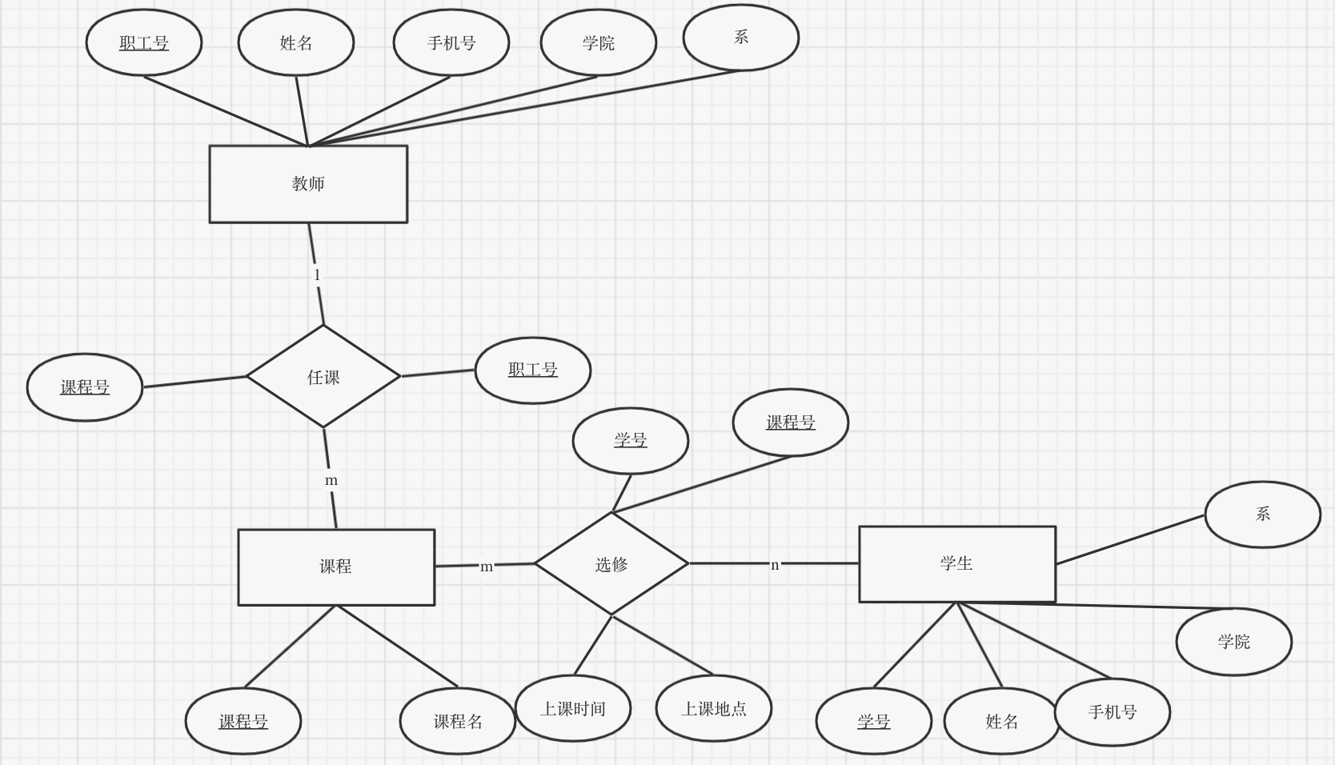
  数据编号 | 数据名称 | 数据长度 | 数据类型 | 是否主键 | 是否可空 | 是否唯一
  S-01 | 学生-学号 | 11位 | 字符型 | 是 | 否 | 是
  S-02 | 学生-姓名 | 6位 | 字符型 | 否 | 否 | 是
  S-03 | 学生-学院 | 8位 | 字符型 | 否 | 否 | 是
  S-04 | 学生-系 | 6位 | 字符型 | 否 | 否 | 是
  S-05 | 学生-专业 | 6位 | 字符型 | 否 | 否 | 是
  S-06 | 学生-手机号 | 11位 | 字符型 | 否 | 否 | 是
  T-01 | 教师-职工号 | 11位 | 字符型 | 是 | 否 | 是
  T-02 | 教师-姓名 | 6位 | 字符型 | 否 | 否 | 是
  T-03 | 教师-学院 | 8位 | 字符型 | 否 | 否 | 是
  T-04 | 教师-系 | 6位 | 字符型 | 否 | 否 | 是
  C-01 | 课程-课程号 | 11位 | 字符型 | 是 | 否 | 是
  C-O2 | 课程-名称 | 8位 | 字符型 | 否 | 否 | 是
  D-01 | 任课-职工号 | 11位 | 字符型 | 否 | 否 | 是
  D-02 | 任课-课程号 | 11位 | 字符型 | 否 | 否 | 是
  E-01 | 选修-课程号 | 11位 | 字符型 | 否 | 是 | 否
  E-02 | 选修-学号 | 11位 | 字符型 | 否 | 是 | 否
  E-03 | 选修-上课地点 | 50位 | 字符串 | 否 | 否 | 否
  E-04 | 选修-上课时间 | 8位 | Date | 否 | 否 | 否
问题及处理 | 无
实验心得 | 本次实验加深了对类图的理解，明白了类与类之间的关系是整个类图中的灵魂，类图的关系主要有泛化 、继承、实现、依赖、关联、聚合、组合。

